

ESPORTAZIONE

DEL FASCICOLO DI GARA

Manuale per Stazione Appalti

Versione | Data di Emissione | Note
1.0 | 18/03/2024
Sommario
2 Introduzione 3
3 Esportazione Fascicolo di Gara 3
4 Tabella delle Figure 10

INTRODUZIONE
Il presente manuale mostra le modalità per inviare la richiesta di schedulazione del fascicolo di gara che consente di eseguire il download del file zip contenente tutta la documentazione relativa alla procedura gestita sulla piattaforma.

ESPORTAZIONE FASCICOLO DI GARA
Per procedere con l’elaborazione della richiesta di schedulazione del fascicolo di gara, quando la gara risulta essere “chiusa”, una volta aperto il dettaglio del relativo documento bando/invito, cliccare sul comando Funzioni presente nella toolbar in alto nella schermata e successivamente sul comando Esportazione Fascicolo.

ATTENZIONE: la funzione è disponibile per tutte le Amministrazioni censite sulla piattaforma e, in particolare, per gli utenti con ruolo “Responsabile Unico del Procedimento” (R.U.P. e R.U.P. PDG), “Punto Istruttore” (compilatore del documento), “Punto Ordinante” e per tutti gli utenti indicati nella sezione Riferimenti del bando/invito.

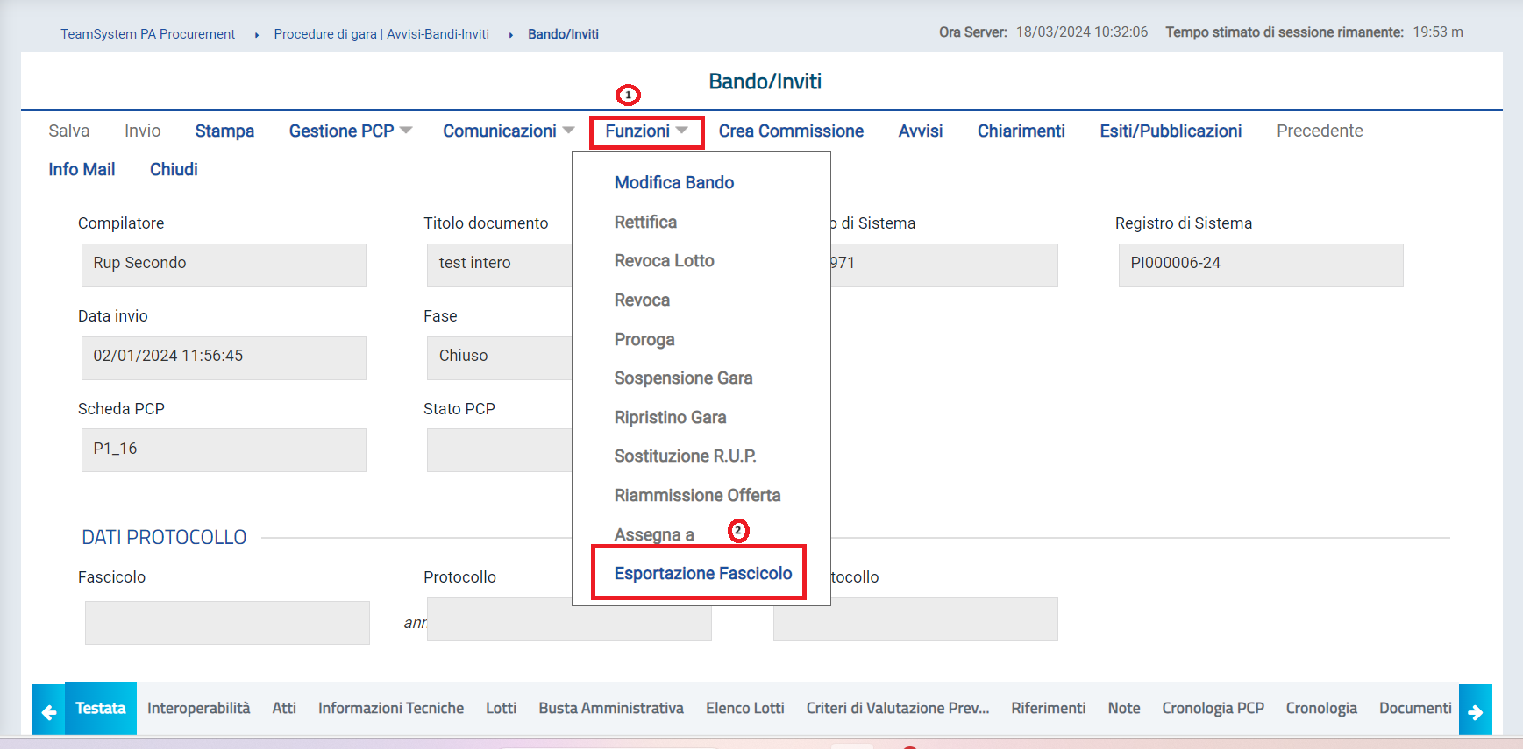
Figura 1: Funzioni – Esportazione Fascicolo

A seguito del clic, verrà visualizzato a video un messaggio di conferma della creazione del documento relativo alla richiesta di schedulazione del fascicolo di gara.
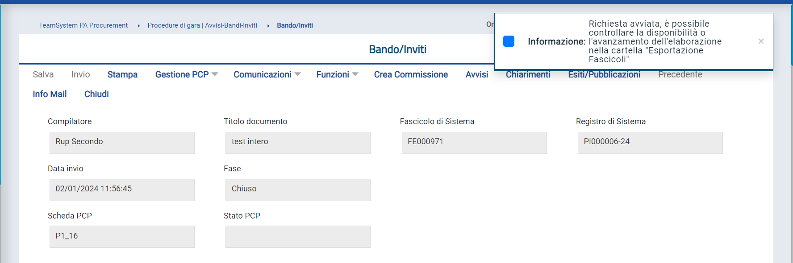
Figura 2: Messaggio di conferma Esportazione Fascicolo di Gara avviata

ATTENZIONE: nel caso in cui la richiesta di schedulazione del fascicolo di gara risulti essere già effettuata, verrà visualizzato a video il seguente messaggio. Il relativo contenuto sarà consultabile dalla cartella “Esportazione Fascicoli” come di seguito descritto.
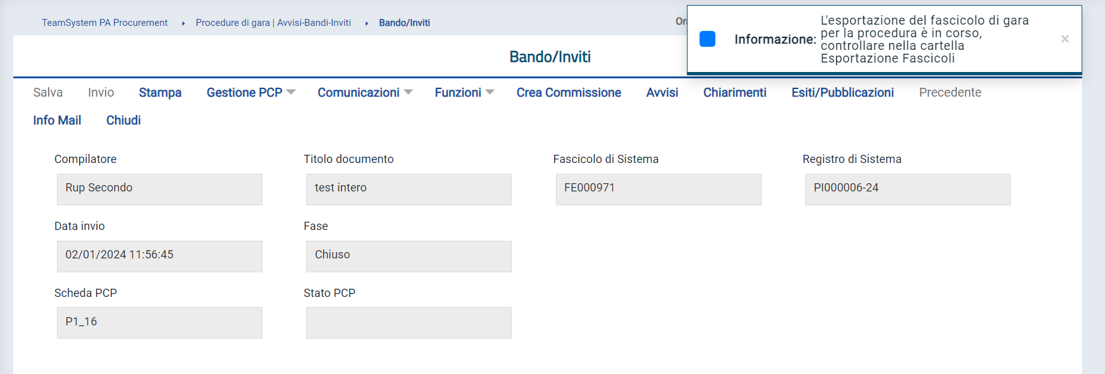
Figura 3: Messaggio di notifica Esportazione Fascicolo di Gara già effettuata

Per monitorare lo stato di avanzamento della richiesta di schedulazione e terminato il processo di elaborazione del file zip contenente tutta la documentazione relativa alla procedura gestita sulla piattaforma, per effettuare il download di quest’ultimo, cliccare sul gruppo funzionale relativo alla tipologia di procedura (Procedure di Gara/Appalti Specifici/Gestione RdO) e successivamente sulla voce Esportazione Fascicoli.
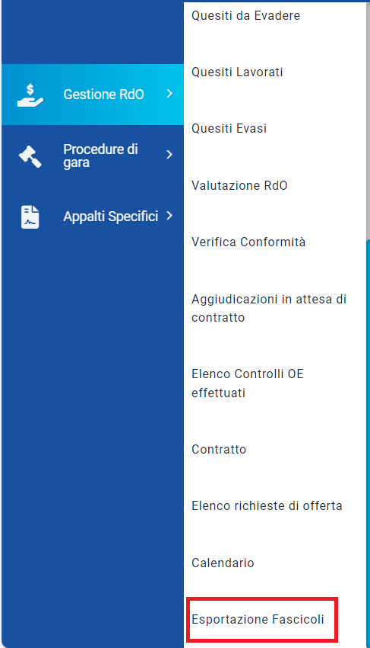
Figura 4: Procedure di Gara - Esportazione Fascicoli

Nella parte alta della schermata che verrà visualizzata, è presente innanzitutto un’area di filtro che consente all’utente di effettuare ricerche, in base ad uno o più criteri (Titolo Gara, Fascicolo di Sistema, CIG/N. di Gara Autorità, Registro di Sistema, Identificativo Iniziativa), tra le richieste di elaborazione del fascicolo di gara nella tabella sottostante (se presenti).
Sotto l’area di ricerca, è predisposta una toolbar per la gestione delle richieste di schedulazione attraverso i comandi:
- “Stampa”: per stampare la lista completa delle richieste visualizzata nella tabella;
- “Esporta in xls” per esportare la lista completa delle richieste presenti in tabella in formato xls.
A seguire, verrà mostrata una tabella in cui saranno visibili - se presenti - tutte le richieste di schedulazione dei fascicoli di gara relativi alle procedure effettuate dall’utente collegato, e una serie di informazioni quali Titolo Gara, Richiedente, Fascicolo di Sistema, CIG/N. di Gara Autorità, % Avanzamento, Data Inizio, Tempo di Elaborazione e Stima Tempo Residuo.
Se esiste una richiesta di schedulazione per la quale non è stata completata l’elaborazione della documentazione relativa al fascicolo di gara, viene effettuato un aggiornamento automatico dell’avanzamento dell’elaborazione ogni 10 secondi.
Una volta completata l’elaborazione, per accedere al dettaglio del documento e consultarne il contenuto, cliccare sulla relativa icona .
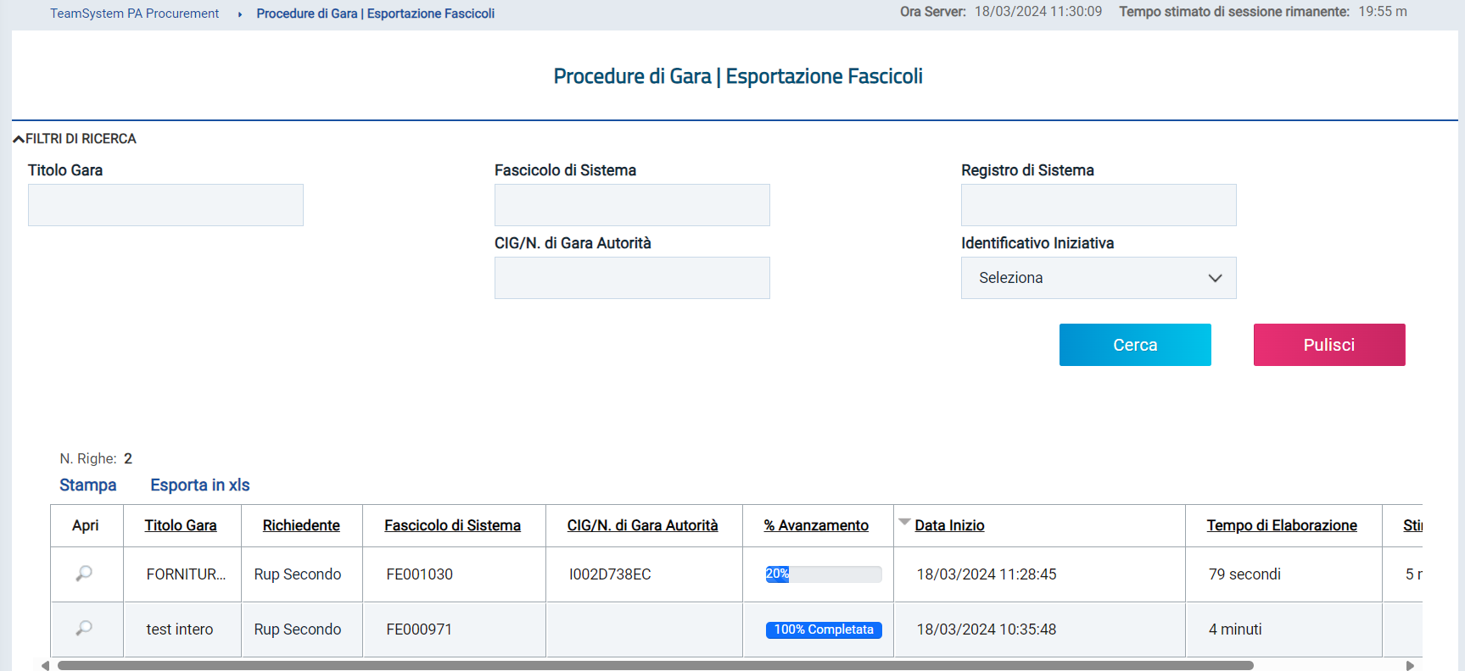
Figura 5: Esportazione Fascicoli

In alto nella schermata visualizzata, è presente una toolbar per la gestione del documento attraverso i seguenti comandi:
- “Download”: consente di scaricare lo zip del fascicolo di gara. Il comando verrà attivato quando la fase del documento è “Completo” ed è possibile scaricare il file per un numero illimitato di volte
- “Aggiorna”: il comando risulta essere attivo quando l’elaborazione della richiesta di schedulazione del fascicolo è in corso e quindi quando non è ancora terminata la fase di elaborazione di generazione dei documenti e del file zip e consente di aggiornare la percentuale di avanzamento di download dello zip e la fase del documento
- “Ripristina”: il comando risulta essere attivo quando la fase del documento è “Invio con errori”
- “Genera ZIP”: il comando risulta essere attivo quando lo stato del documento è “Annullato” (ad esempio perché sono trascorsi i giorni previsti per l’archiviazione del file nella share)
- “Stampa”: per stampare le informazioni visualizzate
- “Esporta in xls” per esportare le informazioni visualizzate in formato xls
- “Chiudi”: per chiudere il documento e tornare alla schermata precedente
Nell'area di intestazione verranno mostrate alcune informazioni identificative e non editabili quali il nominativo del Compilatore, Registro di Sistema, Data (in cui è stata effettuata la richiesta di esportazione.), Fase (inizialmente “In lavorazione”), Ente Gara, Registro di Sistema Gara, CIG/N. di Gara Autorità, Fascicolo di Sistema e Titolo.
Nel dettaglio, il documento prevede le seguenti fasi:
- Generazione PDF: è in corso l’elaborazione dei documenti e dei relativi allegati. In tale fase risulta essere attivo il comando Aggiorna
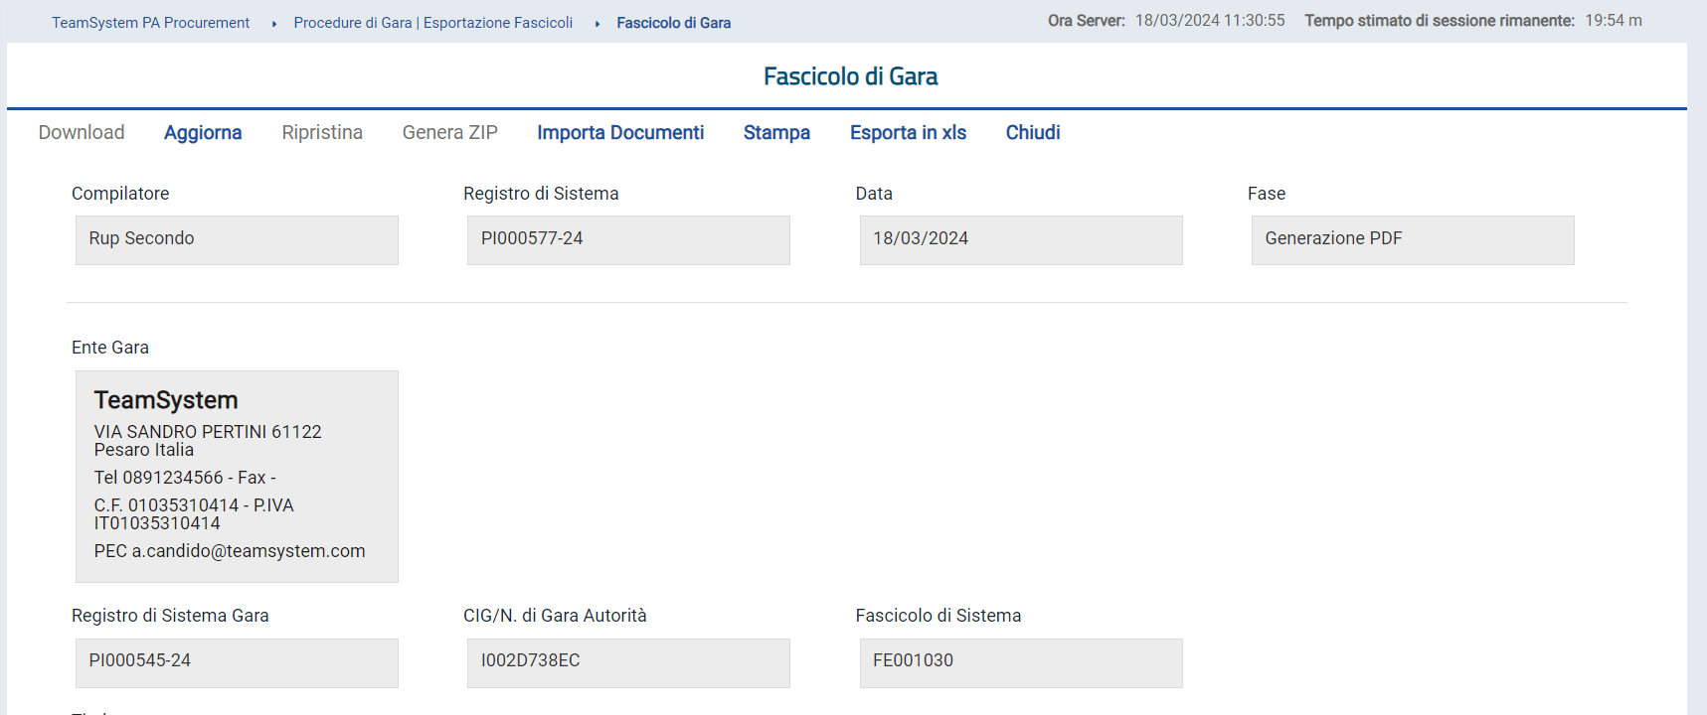
Figura 6: Fase - Generazione PDF

- Generazione ZIP: conclusa l’elaborazione dei documenti e dei relativi allegati, è in corso l’elaborazione del file zip. In tale fase risulta essere attivo il comando Aggiorna
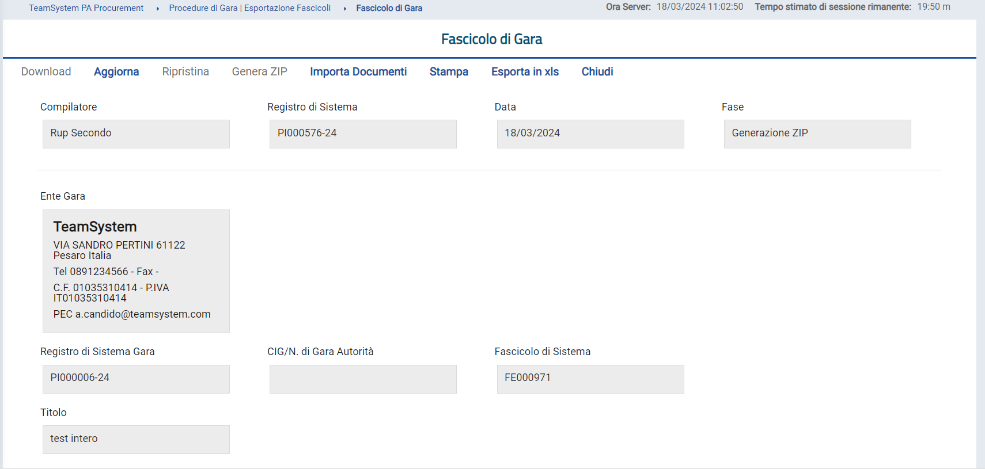
Figura 7: Fase - Generazione ZIP

- Completo: l’elaborazione del file zip si è conclusa con successo ed è possibile procedere con il download dello stesso. In tale fase risulta essere attivo il comando Download
- Annullato: l’elaborazione del file zip è stata annullata (ad esempio sono trascorsi i giorni previsti per l’archiviazione dello stesso nella share). In tale fase risulta essere attivo il comando Genera ZIP
- Invio con Errori: sono presenti errori nell’elaborazione del file zip (ad esempio a causa dell’esaurimento dello spazio della share). In tale fase risultano essere attivi i comandi Genera ZIP e Ripristina.

Nell'area sottostante, il documento risulta strutturato nelle sezioni di seguito descritte.
Nella sezione “Riepilogo”, viene data evidenza della Data Inizio (data in cui è iniziata l’elaborazione dei file, ovvero è stata effettuata la richiesta di schedulazione del fascicolo di gara attraverso il comando Esportazione Fascicolo), il Tempo di Elaborazione del file zip,l’eventuale Stima Tempo Residuo (nel caso l’elaborazione risulti essere ancora in corso) e la barra relativa alla % Avanzamento.
Contestualmente al clic sul comando Download, vengono invece aggiornate le informazioni Data Generazione Zip e Tempo Residuo alla Cancellazione (calcolato in relazione al parametro di cancellazione del file zip configurato dall’Amministratore di Sistema).
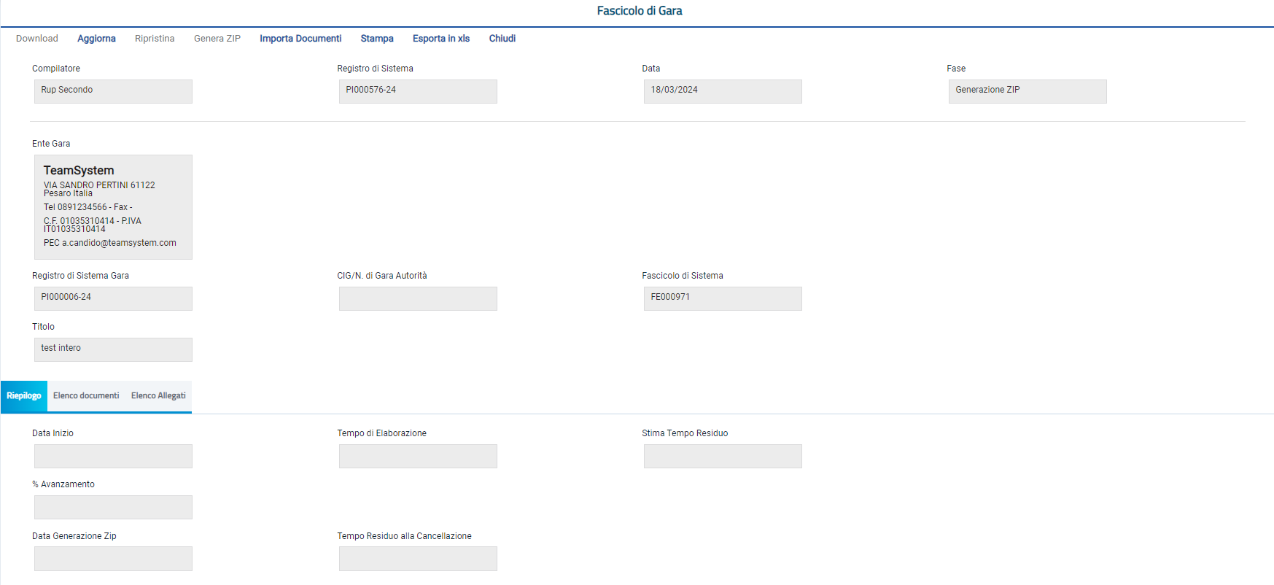
Figura 8: Fascicolo di Gara – Riepilogo

Nella sezione “Elenco documenti” è possibile consultare i documenti oggetto dell’estrazione con le relative informazioni Tipo Documento, Titolo, Registro di Sistema, Data invio ed Esito. Per accedere al dettaglio del documento e consultarne il contenuto, cliccare sulla relativa icona .
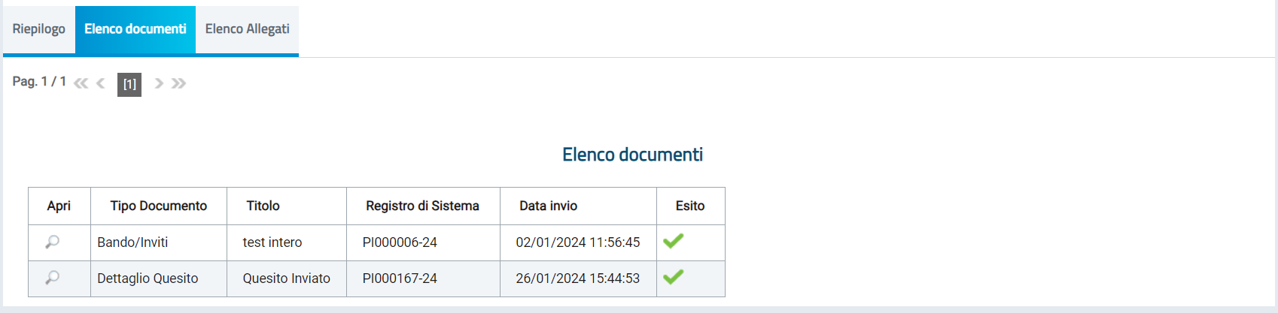
Figura 9: Fascicolo di Gara - Elenco documenti

Nella sezione “Elenco Allegati” viene riportato l’elenco degli allegati correlati ai documenti presenti nella sezione precedente e per i quali sono riportate le informazioni Path nello ZIP (dettaglio del percorso corrispondente all’organizzazione delle cartelle nel file zip nel quale è presente l’allegato), Nome Tecnico nello Zip (titolo tecnico dell’allegato presente nello zip), Allegato (titolo dell’allegato), Esito (esito di elaborazione dell’allegato) e Cifrato.
Nel dettaglio, per quanto concerne l’informazione Esito, l’icona  indica che l’elaborazione è stata eseguita correttamente mentre l’icona  indica che sono presenti errori.
Inoltre, nella prima riga della tabella riepilogativa, è disponibile il file .xlsx con l’indice dei documenti e degli allegati esportati all’interno del fascicolo di gara per consentire una migliore consultazione degli stessi. In particolare, il file, oltre che nel documento applicativo, sarà disponibile nel file zip al momento del download.
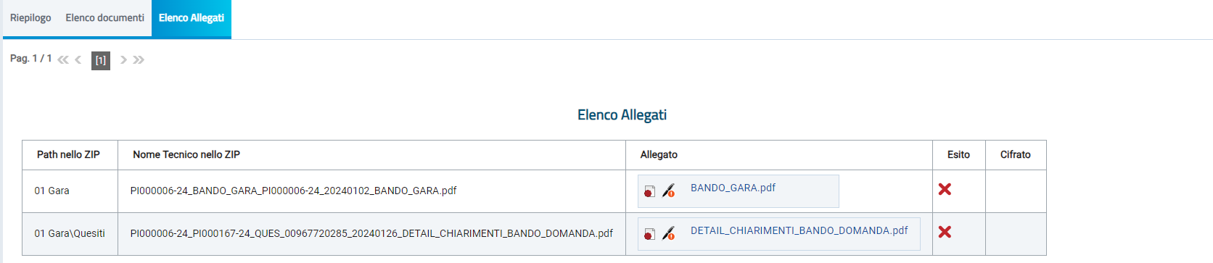
Figura 10: Fascicolo di Gara - Elenco Allegati

In particolare, nella colonna Cifrato, la presenza dell’icona indica che l’allegato è cifrato ovvero che verrà scaricato ai fini di tenerne traccia ma che non sarà possibile accedere al contenuto in quanto relativo ad un’offerta chiusa (ad esempio nel caso di offerta invalidata, ritirata oppure esclusa prima dell’apertura della busta amministrativa/tecnica/economica). Inoltre, nella cartella zip scaricata, verrà data la stessa indicazione anche nel nome del file attraverso la presenza della tipologia di estensione “crypt”.
Per scaricare il file zip contenente la documentazione relativa alla procedura di gara, quando la Fase del documento relativo alla richiesta del fascicolo di gara è “Completo”, cliccare sul comando Download presente nella toolbar in alto nella schermata.

ATTENZIONE: conclusa l’elaborazione del file zip, verrà inviata una e-mail al richiedente per notificare la possibilità di procedere con il download della documentazione.

ATTENZIONE: trascorso il numero di giorni configurato dall’Amministrazione di Sistema per la cancellazione del file zip nella share di archiviazione, cliccando sul comando Download verrà visualizzato un messaggio di errore nel quale vengono fornite le indicazioni per il nuovo download ovvero cliccare dapprima sul comando Genera ZIP.

In generale, effettuato il download del file zip, si suggerisce di salvare il file sul proprio computer. Di default, al file zip viene assegnato il titolo composto dal registro di sistema della gara e il CIG/N. di Gara Autorità.
Il file risulta essere così strutturato.
Al primo livello risultano essere presenti le cartelle “Documenti di Gara”, “Documenti di Offerta”, “Documenti di Procedura di Aggiudicazione”, “Contratto” o “Convenzione” (a seconda di quanto previsto per la procedura di gara), “Richieste di accesso agli atti” (eventuale) e, come accennato, il file “Indice Fascicolo di Gara” (xlsx).

Nel dettaglio, la cartella:
- “Documenti di Gara” contiene tutti gli allegati relativi al bando/invito, organizzati nelle rispettive cartelle e la stampa dello stesso;
- “Documenti di Offerta” contiene tutti gli allegati relativi alle offerte pervenute suddivisi per fase. In particolare, la cartella “Tecnica” non sarà presente se la gara non prevedere l’offerta tecnica o la conformità;
- “Documenti di Procedura di Aggiudicazione” contiene tutti gli allegati relativi alla fase di aggiudicazione organizzati nelle rispettive cartelle;
- “Contratto”/“Convenzione” contiene tutti gli allegati relativi al contratto/convenzione a seconda di quanto previsto per la procedura di gara. In particolare, nel caso di “Convenzione”, questa sarà organizzata a sua volta nelle cartelle “Allegati”, “Contratto” e “Listino";
- “Richieste di accesso agli atti” contiene tutti gli allegati relativi alle richieste di accesso agli atti e delle corrispondenti risposte, organizzati per sottocartelle per ciascun Operatore Economico che ha inviato la richiesta.

TABELLA DELLE FIGURE
Le immagini sono puramente indicative e possono subire variazioni
Figura 1: Funzioni – Esportazione Fascicolo 5
Figura 2: Messaggio di conferma Esportazione Fascicolo di Gara avviata 6
Figura 3: Messaggio di notifica Esportazione Fascicolo di Gara già effettuata 6
Figura 4: Procedure di Gara – Esportazione Fascicoli 7
Figura 5: Esportazione Fascicoli 7
Figura 6: Fase – Generazione PDF 8
Figura 7: Fase – Generazione ZIP 8
Figura 8: Fascicolo di Gara – Riepilogo 9
Figura 9: Fascicolo di Gara – Elenco documenti 9
Figura 10: Fascicolo di Gara – Elenco allegati 10

